有时候，遇到老师发的word文档是A3纸张，但是我们的打印机只能打印A4纸张，经过多次试验，终于找到了一个解决方法：

**思路：word --》图片-》裁剪成A4--》合并A4图片--》输出pdf--》打印**

1. 打开Officebox 工具箱，使用该工具箱，将A3纸张的word文档转换成**高清晰**的图片。按照以下操作步骤，进行转换。

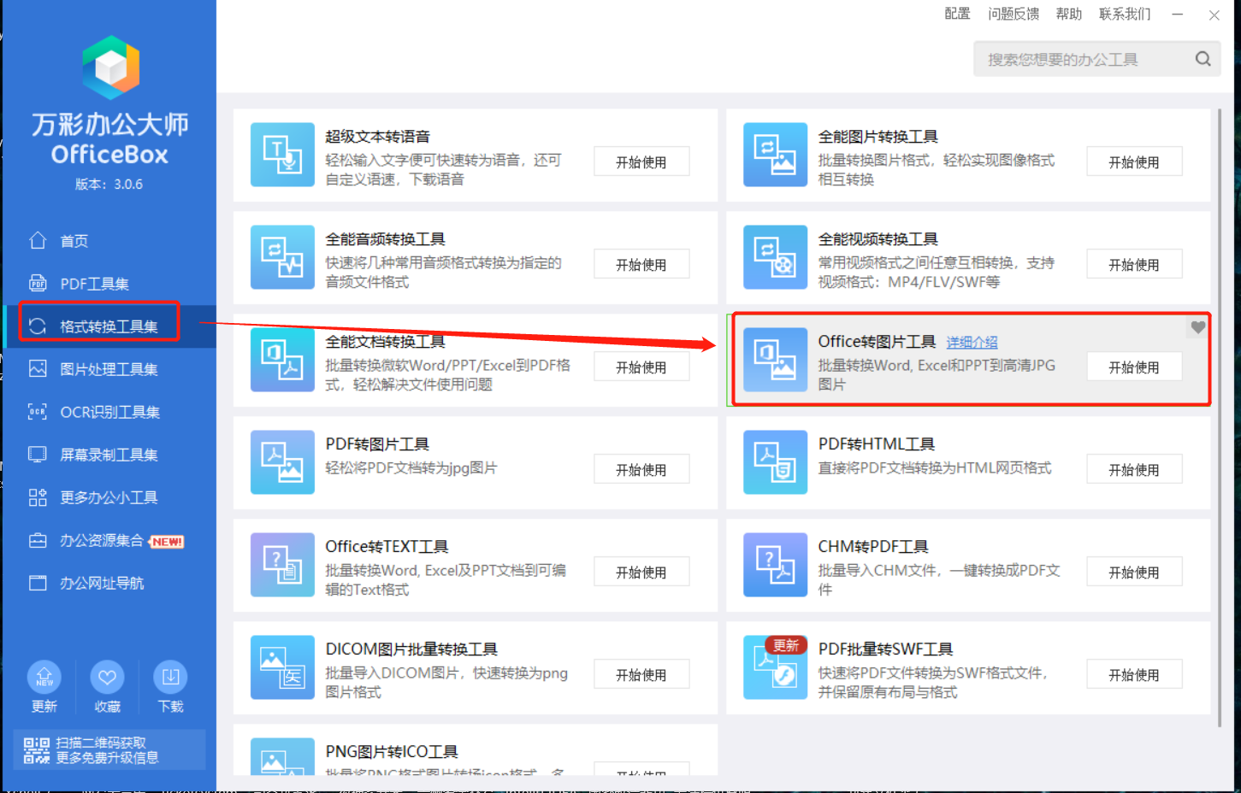

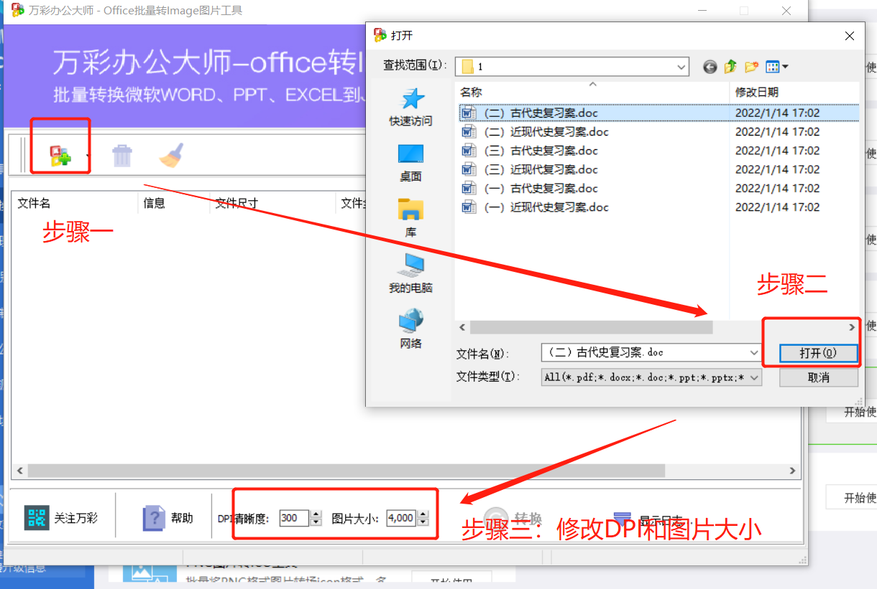

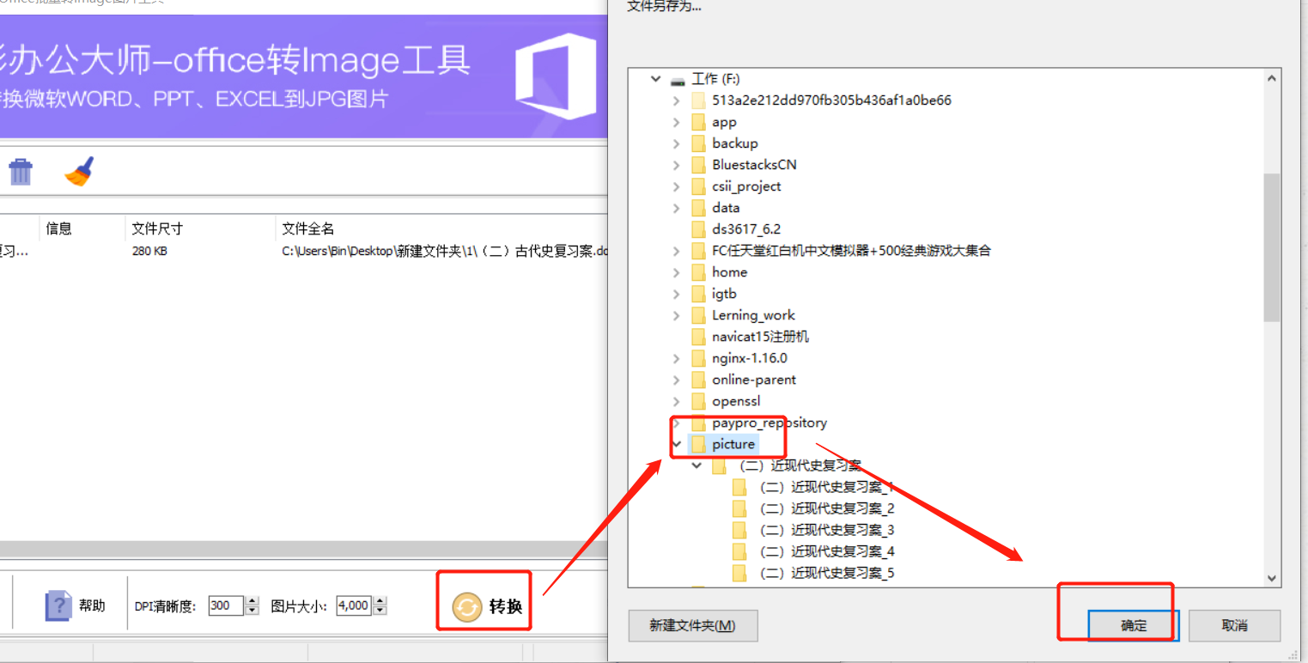

2.双击 “A3ToA4.cmd”，运行图片处理软件，打开浏览器，输入 **http://127.0.0.1:8080**,然后回车。

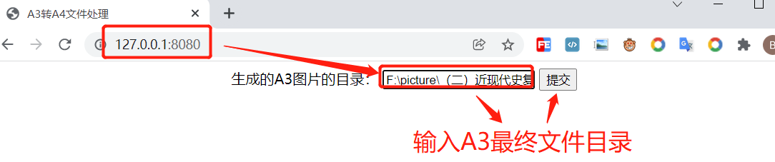

然后，在上面的输入框里，输入 “转换word所选择的文件夹”，一定要看下，确定是最后A3图片的目录。即“F:\picture\（二）近现代史复习案”，

3.处理完成后，会展示最终的Pdf文件目录。

